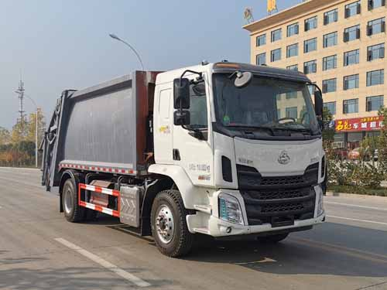
柳汽单桥CSC5186ZYSEL6型压缩式垃圾车
【主要技术参数】
产品名称 | CSC5186ZYSEL6型压缩式垃圾车 | 产品号 | APSFX6PA053
总质量(Kg) | 18000 | 罐体容积(m3)
额定载质量(Kg) | 6955,6605 | 外形尺寸(mm) | 8725,8925,9125,9325,8625,8825,9025,9225×2500×3300
整备质量(Kg) | 10850,11200 | 货厢尺寸(mm) | ××
驾驶室准乘人数(人) | 3 | 载质量利用系数
接近角/离去角(°) | 18/10 | 前悬/后悬(mm) | 1445/2780,1345/2780
轴数 | 2 | 轴距(mm) | 4500,4700
轴荷(Kg) | 6500/11500 | 最高车速(Km/h) | 90
其它 | 1、该车主要专用装置由箱体、压缩系统组成,用于垃圾的收集与清运。该车可选装方形或弧形箱体,选装全密封盖装置,选装方形挡泥板。选装后部工作装置。选装爬梯样式。选装工作装置时外形长/轴距/前悬/后伸对应关系为(mm):8625/4500/1345/-,8725/4500/1445/-,8825/4700/1345/-,8925/4700/1445/-,8825/4500/1345/200,8925/4500/1445/200,9025/4700/1345/200,9125/4700/1445/200,9025/4500/1345/400,9125/4500/1445/400,9225/4700/1345/400,9325/4700/1445/400。仅采用4500mm,4700mm轴距。2、侧防护采用冷弯型钢/Q235,螺栓连接;后防护由专用装置替代,下边缘离地高:500mm。3、随底盘选装卧铺侧窗,选无遮阳罩,选装导流罩,选翼子板,选保险杠,选前面板亮条,选A柱贴膜,选绿玻璃,选装后处理器后置,选装灯罩,选装遮阳罩饰板,选装L3新面罩,选装L3套色翼子板。安装带有卫星定位功能的行驶记录仪。ABS型号/生产企业:ABS-E 4S/4M/威伯科汽车控制系统(中国)有限公司。采用的发动机与油耗值对应关系为(L/100Km):YCS06245-60/26.13,D6.7NS6B230/26.25。
【底盘技术参数】
底盘型号 | LZ1186M3ACT | 底盘名称 | 载货汽车底盘（二类）
商标名称 | 乘龙牌 | 生产企业 | 东风柳州汽车有限公司
外形尺寸(mm) | 7955,8155,8555,9125,7880,7105,8860,9860×2490,2420×2960,2860,2800,3110 | 轮胎数 | 6
接近角/离去角(°) | 18/12,18/13 | 轮胎规格 | 10.00R20 18PR
钢板弹簧片数 | 11/12+9,8/9+5 | 前轮距(mm) | 1940,2046,1916
燃料种类 | 柴油 | 后轮距(mm) | 1860,1800
排放标准 | GB3847-2005,GB17691-2018国Ⅵ
发动机型号 | 发动机生产企业 | 排量(ml) | 功率(Kw)
YCS06245-60  YCS04200-68 | 广西玉柴机器股份有限公司  广西玉柴机器股份有限公司 | 6234  4156 | 180  147
底盘配置1：
轴距4500，M31B驾驶室，YCS04200-68，8JS75C，Ф395离合，3.6T前桥，后桥8T/4.875,板簧8/9+5，231(6)车架，200L铁油箱，国产方向机，10.00R20，半浮式驾驶室悬置、手动液压翻转、夹层玻璃、电动玻璃升降器、机械减震司机座椅、加厚钢圈、MP3+收音机、空调、ABS、车载终端(行驶记录仪+兼容北斗GPS)、无遮阳罩、多态开关、右转提示功能。国产阀、自调臂、免维护电池、电控硅油风扇、车下起动停机功能、驾驶室电源总开关、PTO开关、同色保险杠+翼子板、T-BOX

底盘配置2：
轴距4500，M31B驾驶室，YCS06245-60，DT0690，Ф395离合，5.5T前桥，后桥153/5.571,板簧11/12+9，264(6+4)车架，160L油箱，国产方向机，10.00R20，机械全浮驾驶室悬置、手动液压翻转、机械减振司机座椅、电动玻璃升降、遥控中控锁、空调、车载终端(行驶记录仪+兼容北斗GPS)、外部遮阳罩、多态开关、右转提示功能。国产阀、ABS、自调臂、免维护电池、电控硅油风扇、驾驶室电源总开关、车下起动停机功能、PTO开关、同色保险杠+翼子板、T-BOX
上装配置：
标配: (1)弧形箱体，箱体为高强度钢。10立方及以上箱体边4底5。
(2)国产液压件:中联配套油缸、湖南鸿辉多路阀、长源油泵、进口平衡阀等。
(3)后带翻桶架，可挂2只国标240L塑料桶(不带垃圾桶)。
(4) 电控系统采用CAN总线+专用控制器及硅胶操作面板，(共2个: 驾驶室内1个，填装器右侧1个)，带一-键操作。填装器举升油缸带平衡阀。
(5)标配两个污水箱:大梁侧边一个，填装器底部一个。

湖北加贝汽车全方位展示图
